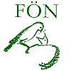
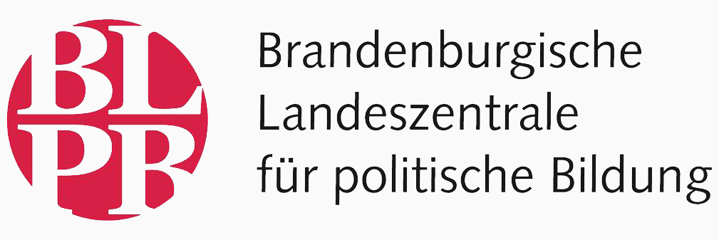
Förderverein für Öffentlichkeitsarbeit
im Natur- und Umweltschutz e.V.

Teilnahmebedingungen Kreativ-Wettbewerb 2023
„Dein Kreativprodukt für Umwelt- und Naturschutz“

- Darum geht es: Wenn wir uns als Freund:innen und Verbündete der Artenvielfalt und alles Lebendigen auf diesem blauen, wundervollen Planeten begreifen, dann kann es besonders reizvoll sein, diese in Bildern, in Zeilen und in anderen kreativen Produkten und Medien auszudrücken oder einzubinden. Damit können wir die Schönheit, die wir sehen und die uns erfreut und berührt, auch mit anderen teilen. Gleichzeitig ist es beim Anblick des Wundervollen auch immer wieder notwendig auf Gefahren des Verlustes und Schutzmaßnahmen hinzuweisen. Wie können wir mittels der kreativen Produkte noch mehr Menschen für Umwelt- und Naturschutz erreichen und die Bedeutung für die Zukunft vermitteln? Bestimmt gibt es eine Menge Ideen und Ausdrucksformen dazu - teilt sie mit uns!

- Teilnehmen können Kinder und Jugendliche im Alter von 10 bis 18 Jahre aus Schulen des Landes Brandenburg, kulturellen Einrichtungen, Vereinen, Jugendclubs etc. Es kann einzeln oder in Gruppen gearbeitet werden.

- Gefragt sind neben Kurzfilmen und Drehbüchern für Kurzfilme auch eure Kurz- und Animationsfilme, Fotoserien, Texte wie Drehbücher, Skripte, Geschichten, Artikel, Aufsätze, Gedichte u.ä., originelle Zeichnungen, Collagen u.ä. zum Thema Umwelt- und Naturschutz, die sich auf ernsthafte oder heitere Weise mit dem Schutz unserer natürlichen Umgebung auseinandersetzen.

Das Auswahlverfahren:

Eine Jury aus Erwachsenen unterschiedlichen Alters und mit unterschiedlichen Erfahrungen ermittelt die Sieger:innen, wobei auch die jeweiligen Altersstufen berücksichtigt werden. Zu gewinnen ist ein Preisgeld von je 200 Euro in den Alterstufen ab 10, ab 12 und ab 14 Jahren. Die besten Einreichungen werden auf einer Preisverleihungs-Veranstaltung vorgeführt/ausgestellt und ggf. ins Internet gestellt.
Schaut einfach mal auf die Homepage www.jugendvision.com Dort finden sich Eindrücke von anderen Kreativprodukten, unter: >Abgeschlossene Projekte >Kreativwettbewerb. Auch auf unserem Youtube-Kanal gibt’s Inspirationen: https://tinyurl.com/yw7ooetv

Anmeldeschluss/ Einsendung

Anmeldeschluss ist der 20. November 2023. Alle dafür benötigten Angaben findet ihr im Anmeldeformular. Die fertigen Wettbewerbsbeiträge müssen bis zum 20. November 2023 auf einem der unterschiedlichen Wege bei FÖN e.V. eingegangen sein.

Anmeldeformular Jugendvision Kreativwettbewerb 2023
„Dein Kreativprodukt für Umwelt- und Naturschutz“

Anmeldeschluss: 20. November 2023

Einreichungen an:
Förderverein für Öffentlichkeitsarbeit im Natur- und Umweltschutz e. V. (FÖN)
Haus der Natur
Lindenstr. 34
14467 Potsdam
Email: foenpotsdam@gmail.com
Telefon: 0331-2015535

Art der Einreichung:

Kurzfilm/Drehbuch
Foto/Fotoserie
Zeichnung
Artikel
Andere :

Anschrift des Einreichers/der Gruppe:

Vor-, Zuname

Straße, Nr.

Postleitzahl und Ort

Schule

Telefon

E-Mail-Adresse

Ich/Wir erkennen die Teilnahmebedingungen an (siehe www.jugendvision.com) und bestätige/n, dass ich/wir alle Rechte an den eingesandten Werken besitze/n. Die abgebildeten Personen sind mit einer eventuellen Vorführung bzw. Präsentation im Zusammenhang mit dem Wettbewerb einverstanden. Dem FÖN e.V. erteile/n ich/wir die Genehmigung, die Werke für eine Aufführung und anschließende Archivierung zu kopieren und für nichtgewerbliche Vorführungen und Ausstrahlungen (Offener Kanal, Web-TV) zu nutzen und meinen/unseren Namen an Interessent:innen (TV-Anstalten, Wettbewerbe, Festivals, Universitäten und Hochschulen) weiterzugeben.

___________________________________________________________________________________________
Datum Unterschrift Erziehungsberechtigte:r

